**STARATEGI DAN MANAJEMEN SISTEM INFORMASI**

**(STUDI KASUS: SMA NEGERI 1 SALATIGA)**



Oleh :

1. Hanan Setyawan (682020023)
2. Aryo Pramada (682020024)
3. Isna Choirun Nisa (682020046)
4. Rileanly Masakke Ramba (682020096)

**PROGRAM STUDI S1 SISTEM INFORMASI**

**FAKULTAS TEKNOLOGI INFORMASI**

**UNIVERSITAS KRISTEN SATYA WACANA**

**SALATIGA**

**2022**

1. **Nama Objek Studi Kasus**

Objek studi kasus kami tentukan adalah SMA Negeri 1 Salatiga

1. **Profil Lengkap Organisasi/Perusahaan**
2. **Struktur Organisasi/Perusahaan**
3. ***Job Description* untuk setiap Bagian/Departemen/Divisi/Unit**

Dari hasil wawancara yang kami dapati Sekolah SMA NEGERI 1 Salatiga mempunyai bidang sebagai berikut:

1. Kurikulum mempunyai tanggung jawab menyusun program pengajaran. menyusun dan menjabarkan kalender pendidikan. Menyusun pembagian tugas guru dan jadwal pelajaran. Menyusun jadwal evaluasi belajar dan pelaksanaan ujian akhir.
2. Kesiswaan mempunyai tanggung jawab menyusun program pembinaan kesiswaan / OSIS. Melaksanakan bimbingan, pengarahan, pengendalian kegiatan siswa / OSIS dalam rangka menegakkan disiplin dan tata tertib sekolah serta pemilihan pengurus. Membina pengurus OSIS dalam berorganisasi.
3. Humas memiliki peran dalam menciptakan citra baik organisasi , mengkomunikasikan segala bentuk informasi tentang organisasi baik kepada publik, klien ataupun para investor. Bisa dikatakan bahwa seorang humas adalah wajah dari organisasi itu sendiri.
4. Bidang sarana dan prasarana bertanggung jawab terhadap pengadaan, pemeliharaan, serta inventaris dari sarana dan prasarana yang ada di sekolah. Sebagai sekolah negeri semua barang yang terdapat di sekolah SMAN 1 Salatiga adalah milik pemerintah sehingga investarisnya harus selalu dipertanggungjawabkan kepada pemerintah terkhususnya dinas pendidikan dan kebudayaan.
5. Manajemen mutu bertanggung jawab terhadap manajemen sekolah, memberikan penilaian baik secara institusi sekolah, maupun secara personal pendidik dan tenaga kependidikan. Menajemen mutu juga mempunyai tanggung jawab dalam profesi kinerja berkelanjutan (PKB) serta berkaitan dengan evaluasi diri sekolah, serta analisis swot.
6. **Bidang Usaha atau Lingkup Kerja Organisasi/Perusahaan**

Ruang lingkup dari sekolah ialah unit kerja dan manajemen kelas. Manajemen kelas ini adalah inti dari sebuah manajemen pendidikan tersebut, karena di dalam kelas proses pengajaran berlangsung. Ruang lingkup menurut objek garapan meliputi; manajemen siswa, personil sekolah, kurikulum, sarana/ material, anggaran, ketata laksanaan, humas dan komunikasi pendidikan. Sedangkan ruang lingkup menurut fungsi / urutan kegiatan atau yang disebut juga manajemen administrasi meliputi perencanaan, pengorganisasian, pengarahan, koordinasi, komunikasi dan evaluasi.

1. Bottom of Form
2. **Proses Bisnis**

Dari hasil wawancara kami, di sekolah ini untuk menunjang operasional yang ada pihak sekolah mendapatkan sumber dana dari bantuan operasional sekolah dari pemerintah pusat dan bantuan operasional Pendidikan pemerintah provinsi.

Sebagaian besar aktivitas yang dilakukan SMA Negeri 1 Salatiga masih menggunakan sistem manual, namun dalam beberapa aktivitas juga sudah dikerjakan dengan sistem komputer/online. Contohnya seperi penggunaan paket aplikasi Microsoft Office (Seringnya Microsoft Office Word dan Excel). Aplikasi-aplikasi ini sering digunakan baik oleh guru/staff sekolah maupun dari siswa/siswi.

Selain itu, di SMA Negeri 1 Salatiga juga sudah diberlakukan sistem pendaftaran secara online dengan website yang sudah terintegrasi dengan pemerintah.

SMA Negeri 1 Salatiga juga memiliki sistem E-Learning yang didalamnya terdapat soal-soal latihan, yang bertujuan untuk mengarahkan siswa/siswinya untuk berpikir kritis dan kreatif dan dapat menyimpulkan sendiri pelajaran yang diterimanya.

Kemudian, untuk presensi Guru dan Karyawan di SMA Negeri 1 Salatiga, sudah tidak manual lagi, melainkan menggunakan aplikasi yang disediakan oleh Dinas Pendidikan Kota Salatiga.

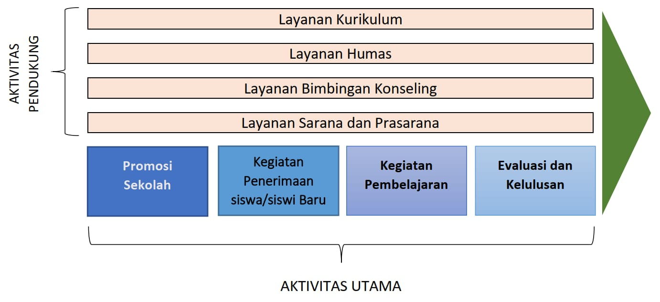

1. **Identifikasi Visi-Misi, Tujuan dan Sasaran Organisasi/Perusahaan**
2. **Visi & Misi**

Visi :

Terwujudnya sekolah yang beriman dan bertaqwa, berkarakter, berprestasi, bereputasi global, berbudaya, dan berwawasan lingkungan.

Misi :

1. Mewujudkan insan beriman dan bertaqwa melalui pengajaran agama dan kepercayaan yang dianutnya.
2. Menciptakan lingkungan yang harmonis dalam upaya meningkatkan keimanan dan ketaqwaan terhadap Tuhan yang Maha Kuasa.
3. Mewujudkan insan berakhlak mulia dan berbudi luhur.
4. Mewujudkan insan yang menjunjung tinggi sikap jujur, disiplin, tanggung jawab, toleransi, dan kebhinekaan.
5. Mewujudkan insan yang berjiwa kepemimpinan dan memiliki soft skill melalui kegiatan intrakulikuler, ekstakulikuler, dan kegiatan organisasi sekolah.
6. Mewujudkan insan yang dapat mengembangkan bakat dan minatnya.
7. Mewujudkan insan yang aktif, kreatif, inovatif, dan kompetitif secara nasional dan internasional
8. Mewujudkan peningkatan lulusan yang diterima di PTN dan PT Kedinasan.
9. Mewujudkan insan yang menjunjung tinggi kebersamaan, kekeluargaan, dan kegotongroyongan.
10. Menumbuhkan kebiasan membaca, menulis dan menghasilkan karya.
11. Mampu mengelola lingkungan dan mengendalikan pencemaran lingkungan.
12. Menumbuhkan budaya cinta lingkungan sebagai perwujudan adiwiyata sekolah.
13. **Tujuan Organisasi/Perusahaan**
14. Mampu mewujudkan aktivitas keagamaan dan kepercayaan dalam kehidupan sehari-hari.
15. Mampu mewujudkan nilai-nilai keagamaan dan kepercayaan dalam perilaku sehari-hari.
16. Mampu mewujudkan sikap toleransi dan menghargai keperbedaan.
17. Menjadikan lingkungan yang nyaman dan religious.
18. Meningkatkan pembinaan akhlak atau budi pekerti yang luhur.
19. Mampu mewujudkan sikap hidup yang berbudaya dan berbudi luhur.
20. Menciptakan kerukunan antar umat beragama dan saling menghormati antar sesama warga sekolah.
21. Meningkatkan kedisiplinan, kejujuran dan tanggung jawab.
22. Mampu melaksanaa proses pembelajaran yang aktif, kreatif dan inovatif untuk semua mata pelajaran.
23. Mampu memperoleh prestasi dalam kompetisi Sains Nasional (KSN), Festival lomba seni siswa nasional (FLS2N), Kompetisi Penelitian Siswa Indonesia (KOPSI), dan Kompetisi Olahraga Siswa Nasional (KOSN).
24. Mampu mengembangkan minat, bakat dan kreativitas agar tumbuh dan berkembang sesuai dengan potensi yang dimiliki peserta didik.
25. Membentuk karakter dan mengembangkan kompetensi peserta didik dalam menguasai ilmu pengetahuan dan teknologi untuk melanjutkan kesiapan hidup di masyarakat.
26. Mampu menjalin kerja sama dengan sekolah bertaraf internasional dalam dan luar negeri.
27. Meraih prestasi terbaik baik akademik maupun non akademik mulai tingkat provinsi dan nasional maupun internasional.
28. Mampu menghasilkan lulusan yang diterima di PTN dan PT Kedinasan minimal 75 %.
29. Membekali peserta didik dengan ilmu pengetahuan dan teknologi agar mampu bersaing dalam melanjutkan ke jenjang pendidikan yang lebih tinggi.
30. Meningkatkan sikap kebersamaan, kekeluargaan dan gotong royong melalui kegiatan peduli sosial.
31. Menumbuhkan rasa dan sikap saling tolong menolong, sukarela, saling membantu dan memiliki sifat kekeluargaan.
32. Terwujudnya budaya belajar, membaca, menulis sebagai realisasi sekolah literasi.
33. Mengembangkan potensi peserta didik sehingga menghasilkan karya hasil literasi.
34. Mampu berperilaku hidup bersih dan sehat.
35. Mewujudkan lingkungan sekolah yang bersih, hijau, indah, nyaman dan bebas sampah yang tidak bermanfaat.
36. Melaksanakan pembelajaran yang berwawasan lingkungan.
37. Mewujudkan pengelolaan sampah dalam menunjang kebersihan dan kesehatan sekolah.
38. **Sasaran Organisasi/Perusahaan**

SMA NEGERI 1 Salatiga membuat strategi untuk mencapai sasaran mereka yaitu dengan membuat rencana kerja jangka menengah, program kerja 4 tahun dan rencana kerja tahunan. Setiap tahun sekolah mengadakan evaluasi diri. Dari evaluasi tersebut sekolah ini menetapkan tujuan-tujuan yang akan dicapai melalui RKJM (Rencana Kerja Jangka Menengah). Dari RKJM tersebut sekolah menjabarkan ke program tahunan dan dari program kerja tahunan tersebut sekolah menjabarkan ke RKAS (Rencana Kegiatan dan Anggaran Sekolah).

1. **Analisis Kondisi Sistem Informasi/Teknologi Informasi Saat Ini**

Selama pandemi ini SMA Negeri 1 Salatiga menerapkan pembelajaran PTM (Pembelajaran Tatap Muka) dan PJJ (Pembelajaran Jarak Jauh) secara berkala. Dalam pembelajaran PTM siswa dapat datang ke sekolah seperti biasa namun dengan siswa yang terbatas dan di setujui oleh orang tua. Sedangkan dalam pembelajaran PJJ sekolah menggunakan zoom, google meet, classroom, YouTube, Moodle LMS dan [Belajar.Id](https://belajar.id/) untuk menjalankan pembelajaran dan mengirim tugas kepada siswa . Dan untuk absensi guru dan pegawai sekolah melakukan absen melalui website pemerintah.  Sekolah ini juga menyediakan e-raport kepada siswa yang dapat diakses melalui web site sekolah.

    Di bagian manajemen data, baik itu mengolah materi pembelajaran, pengolahan data siswa dan penilaian di sekolah ini telah menggunakan aplikasi office 365 yang didalamnya terdapat Microsoft word, power point, Microsoft excel, dan lain-lain. Serta untuk penyimpanan data siswa, guru, dan lainnya sekolah telah menggunakan database.

Dibagian promosi juga biasanya melakukan promosi melalui sosial media seperti Instagram, Facebook, WhatsApp, dan lain-lain. Mereka mempromosikan sekolah mereka yang di kenal unggul dengan urutan 11 di Jawa tengah dan 84 di Indonesia dari 100 terbaik.

Di bagian pendaftaran siswa, sekolah ini memanfaatkan web site yang telah disediakan oleh pemerintah. Di web site tersebut siswa dapat mengisi data diri serta mengupload berkas-berkas yang diperlukan untuk pendaftaran. Di sekolah ini juga, telah memanfaatkan aplikasi google maps untuk mengetahui jarak rumah siswa dari sekolah yang digunakan pada saat pendaftaran melalui system zonasi.

Perangkat keras yang digunakan di SMA Negeri 1 Salatiga yaitu laptop, monitor, CPU (Central Processing Unit), keyboard, mouse, printer, proyektor (LCD), handphone, hub, kabel ethernet, dan adaptor jaringan . Dimana perangkat keras tersebut berfungsi untuk menjalankan software-software dan penggunaan jaringan komputer yang digunakan untuk menunjang kegiatan pembelajaran di sekolah.

Jaringan computer yang digunakan di sekolah SMA Negeri 1 Salatiga yaitu LAN. Jaringan ini cocok digunakan untuk gedung sekolah karena mencakup area geografis yang lebih kecil. Transmisi data pada jaringan ini lebih cepat karena jumlah computer yang terhubung terbatas.

 Untuk penunjang teknologi tersebut sekolah ini memiliki lab komputer. Namun di sekolah ini belum memiliki tim khusus untuk pemeliharaan teknologi tersebut jadi apabila terjadi masalah atau rusak baru akan di perbaiki.

Untuk kendala dalam pemanfaatan teknologi tersebut pihak sekolah mengaku bahwa kesulitannya adalah karna beberapa guru yang lanjut usia sulit untuk memahami teknologi informasi tersebut.

**V. Evaluasi dan Rekomendasi Teknologi Saat Ini**

1. **Evaluasi**

Untuk mengevaluasi teknologi yang terdapat di sekolah kami menggunakan analisis swot seperti dibawah ini:

Strength

1. Pendaftaran siswa baru dipermudah dengan menggunakan sistem web yang didalam web tersebut mahasiswa dapat mendaftarkan dirinya dan mengisi formulir data diri secara online tanpa harus datang kesekolah langsung.
2. Sekolah ini telah menggunakan aplikasi pembelajaran seperti classroom dan lain-lain untuk mengirim materi dan mengumpulkan tugas dari siswa dalam mendukung kegiatan pembelajaran jarak jauh.
3. Sekolah ini telah memanfaatkan website dari pemerintah untuk absensi secara online bagi pegawai dan guru di sekolah.
4. Jaringan komputer yang digunakan di sekolah yaitu LAN (Local Area Network) yang cocok digunakan untuk gedung sekolah dengan area geografis yang lebih kecil. Transmisi data lebih cepat dan lebih hemat dalam hal pembiayaan.
5. Promosi dan pemberitahuan info-info mengenai sekolah telah menggunakan aplikasi media sosial seperti instagram, facebook, website, whatsap dan lain-lain.
6. Sekolah memanfaatkan aplikasi google maps sehingga dapat dengan mudah untuk mengetahui jarak rumah siswa dari sekolah saat melakukan pendaftaran melalui sistem zonasi.
7. Evaluasi pembelajaran siswa telah menggunakan e-raport yang dapat diakses melalui website khusus SMA Negeri 1 Salatiga.

Weaknesses

1. Sistem pembelajaran daring (E-Learning) yang digunakan masih sangat terpencar. Sebagai contoh, Moodle dan Belajar.id sebagai penyedia materi, kemudian jika ada tugas, maka siswa harus mengaksesnya di Google Classroom.
2. Sumber daya manusia atau pengetahuan guru tentang teknologi minim khususnya pada guru yang sudah tidak muda yang sulit untuk mengikuti perkembangan teknologi
3. Sekolah ini belum memiliki tim IT khusus untuk pemeliharaan teknologi yang ada di sekolah tersebut, khususnya hardware di Lab Komputer, sehingga maintenance hanya akan dilakukan jika sudah terjadi kerusakan saja (Kurangnya maintenance untuk mencegah kerusakan).
4. Presensi siswa yang terdapat di website khusus sekolah belum dimanfaatkan oleh sekolah dan masih absen secara manual dengan memanggil nama siswa saat pertemuan melalui aplikasi meet atau zoom.
5. Tidak semua guru mampu memfasilitasi pembelajaran berbasis TIK ini.
6. Pembelajaran secara online dapat membuat siswa dengan mudah menyontek saat ujian baik itu melalui google atau media lainnya.

Opportunities

1. SMA 1 Salatiga memiliki dukungan dana yang cukup dari pemerintah untuk menunjang kemajuan Teknologinya
2. Citra sekolah yang baik,memperoleh peringkat sekolah terbaik juga menunjang peluang yang bagus untuk memperkenalkan sekolah ini ke masyarakat
3. Sistem pembelajaran yang berbasis SKS juga membuat sekolah ini cenderung menjadi pilihan karena siswa-siswi dapat menilai sendiri kemampuan mereka.
4. Sekolah mempunyai sarana dan prasarana berupa teknologi yang cukup mumpuni sehingga menjadikan sekolah ini unggul dan menjadi pilihan siswa.

Threats

1. Kerusakan sistem perangkat komputer secara tidak terduga dapat terjadi karena pemeliharaan sistem yang kurang tepat dan efektif.
2. Program pembelajaran belum dilaksanakan dengan riset yang mendalam dan konsepnya lemah sehingga belum memiliki arah dan tujuan yang jelas.

1. **Rekomendasi**

Bedasarkan evaluasi yang telah dibuat maka kami menyarankan rekomendasi teknologi di SMA Negeri 1 Salatiga dengan menggunakan strategi analsis SWOT sebagai berikut:

**SO (Strength Opportunity)**

Strategi SO digunakan untuk menciptakan strategi perusahaan menggunakan kekuatan dengan memanfaatkan peluang di. Berikut ini merupakan strategi dari SO:

1. Dukungan dana dari pemerintah dapat digunakan untuk mengembangkan website yang sudah ada. Dengan dukungan dana yang ada dapat ditambahkan absensi siswa melalui aplikasi/website seperti absensi pegawai, sehingga rekap tidak perlu dilakukan secara manual lagi.
2. Dengan memanfaatkan citra yang baik dari sekolah, serta yang dikenal unggul dengan peringkat 11 di Jawa Tengah dan peringkat 84 dari 100 terbaik di Indonesia sekolah dapat menggunakan sosial media yang telah untuk melakukan promosi serta pemberitahuan info mengenai akademik sekolah dan info lainnya.

**ST (Strength Threat)**

Strategi Threat ST merupakan strategi yang menggunakan kekuatan untuk mengatasi ancaman. Berikut merupakan strategi ST SMA Negeri 1 Salatiga:

1. Menyiapkan teknisi yang ahli dalam bidang teknologi untuk dapat segera mengatasi apa bila ada masalah yang tak terduga seperti kerusakan komputer, permasalahan dalam jaringan, bug pada sistem web, dan lain-lain.

**WO (Weakness Opportunity)**

Strategi Weakness Opportuniy (WO) merupakan strategi yang meminimalkan kelemahan untuk memanfaatkan peluang. Berikut merupakan strategi WO SMA Negeri 1 Salatiga:

1. Membuat/Menggunakan aplikasi/website E-Learning yang terpadu. Sehingga siswa tidak perlu mengakses banyak aplikasi/website untuk mengakses materi dan tugas.
2. Mengadakan in-house training untuk guru dan pegawai

**WT (Weakness Threat)**

Strategi Weakness Threat (WT) merupakan strategi yang meminimalkan kelemahan untuk menghindari ancaman. Berikut merupakan strategi WT SMA Negeri 1 Salatiga:

1. Dengan adanya sumber dana yang memumpuni dapat memfokuskan perkembangan teknologi Di sekolah mungkin dapat menambah peralatan teknologi yg dibutuhkan
2. Membentuk tim khusus IT untuk menjamin terhindar nya kerusakan sistem secara tiba-tiba agar dapat di perbaiki saat kerusakan terjadi dan tidak menunggu lama

**VI. Lampiran**

Daftar pertanyaan yang dibuat oleh kelompok kami adalah sebagai berikut:

Pertanyaan Untuk Narasumber

1. Dari tahun berapa sekolah ini berdiri?

2. Apa saja bidang/bagian yang ada di sekolah ini?

3. Bagaimana deskripsi pekerjaan untuk setiap bidang yang ada di sekolah ini?

4. Target/sasaran apa yang di usahakan atau yang ingin dicapai dari sekolah ini?

5. Bagaimana manajemen sumber daya manusia di sekolah ini?

6. Apa pelayanan utama yang diterapkan di sekolah ini?

7. Bagaimana proses pelayanan tersebut?

8. Dari mana sumber dana di sekolah ini untuk memajukan/mengembangkan sekolah ini?

9. Bagaimana cara manejemen keuangan di sekolah ini?

10. Apa saja sarana dan prasarana yang digunakan untuk menunjang operasional di sekolah ini?

11. Apakah ruang lingkup sekolah ini termasuk bisnis?

12. Jika ya, bagaimana proses bisnis dari sekolah ini?

13. Dengan cara apa pihak sekolah melakukan promosi?

14. Strategi bisnis seperti apa yang digunakan melakukan promosi?

15. Apa alasan sekolah ini memilih strategi bisnis tersebut?

16. Apakah sekolah ini mempromosikan fasilitas teknologi yang ada di sekolah ini?

17. Teknologi apa saja yang digunakan di sekolah ini?

18. Apa saja spefikasi hardware yang digunakan di sekolah ini?

19. Apa saja software yang digunakan di sekolah ini?

20. Bagaimana penerapan teknologi yang digunakan di sekolah ini?

21. Bagaimana manajemen pemeliharaan teknologi yang di sekolah ini?

22. System pembelajaran apa yang digunakan di masa pandemic ini?

23. Sarana apa yang digunakan dalam proses pembelajaran tersebut?

24. Apakah penerapan teknologi di sekolah ini mempunyai hambatan?

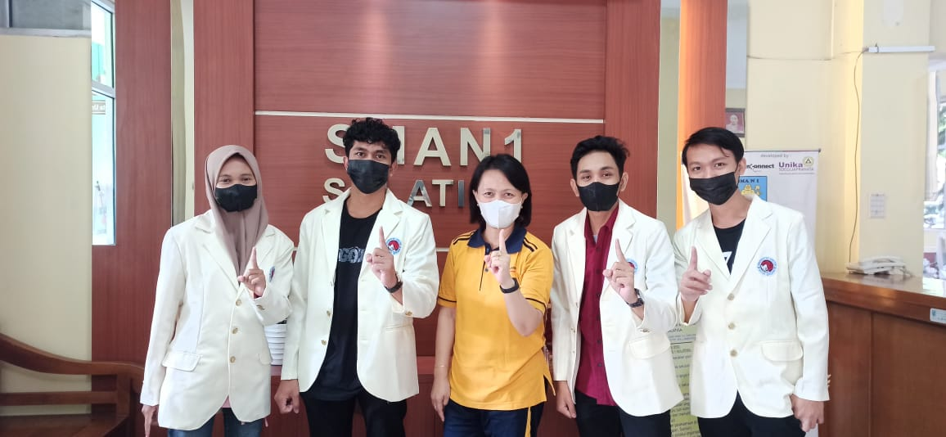

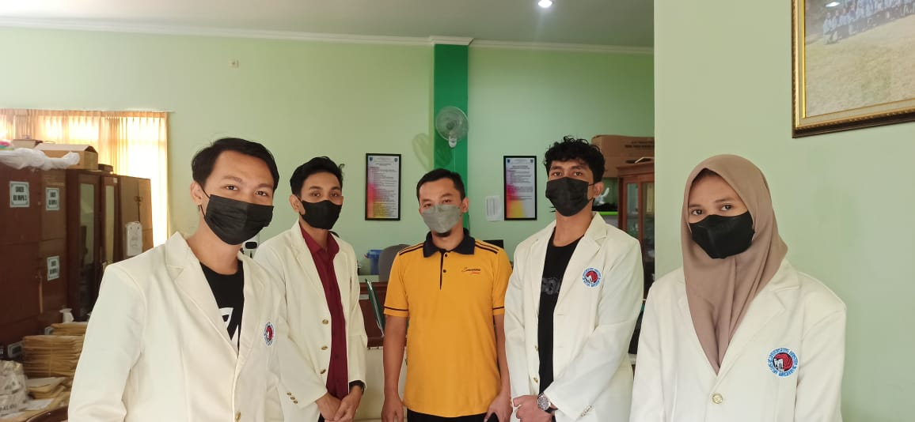

Top of Form=Bottom of Form